Fecha: 15 de septiembre de 2026
¿Qué hice?
Dibujé a mano el círculo cromático de 12 matices con sus colores primarios, secundarios y terciarios, rotulando cada uno.
Analicé 3 aplicaciones reales (NVIDIA, Apple y Mercado Libre) aplicando la regla 60-30-10, identificando sus colores dominante, de apoyo y de acento, y clasificando su esquema de armonía.
Construí una escala de 5 tonos en CSS usando $hsl()$ a partir del matiz verde $160^\circ$ y registré sus equivalentes en hexadecimal.
Creé el repositorio del proyecto en GitHub con su archivo README.md e hice el primer commit.
¿Qué error encontré?
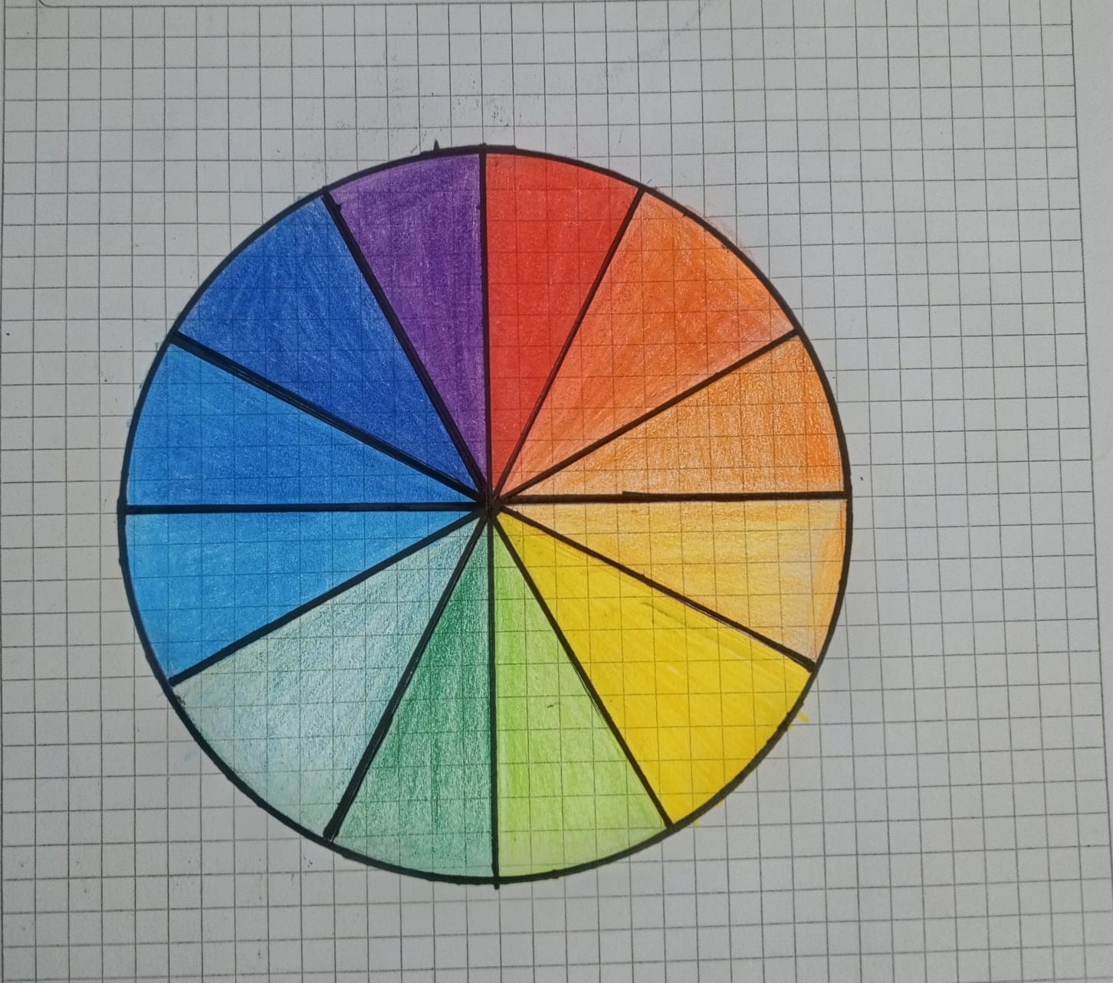
Al intentar variar la luminosidad en la escala HSL manteniendo la saturación al 80%, el tono más claro (hsl(160, 80%, 94%)) se veía encandilante y muy saturado para ser usado como fondo de tarjeta.
¿Cómo lo resolví?
Ajusté la saturación al 45% en la luminosidad del 94% (hsl(160, 45%, 94%)), logrando un fondo verde menta suave #E8FAF3 apto para superficies de interfaz sin perder el matiz.

